(Biografija)

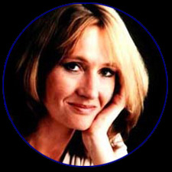

Joanne Kathlen Rowling se je rodila 31.07.1965, v kraju Chipping Sodbury v Veliki Britaniji. Družina se je v njenem otroštvu dvakrat preselila. Prvič v kraj Winterbourne, kjer je seveda spoznala nove prijatelje. Zanimivo pa je, da sta se bratec in sestrica, s katerima se je tamkaj igrala, pisala Potter.

Ko je bila Jo stara 9 let, so se preselili drugič in sicer na podeželje, v kraj Tutshill. Jo je tam uživala, edina stvar, ki jo je motila, je bila tamkajšnja šola. Bila je zelo stara, na mizah so bili še črnilniki. Strah pa jo je bilo tudi učiteljice. Že prvi dan je morala pisati test iz matematike in dosegla ni niti ene same točke, kajti še nikoli ni računala z ulomki. Zato jo je učiteljica posadila v skrajno desno klop. To samo po sebi ne bi bilo nič hudega, a kmalu je spoznala, da učiteljica razvršča učence glede na to, kako bistri se ji zdijo. Na levi so sedeli 'pametni', na desni pa tisti, ki naj bi bili bolj 'neumni'.

JK z Harry Potter polkrvni princ

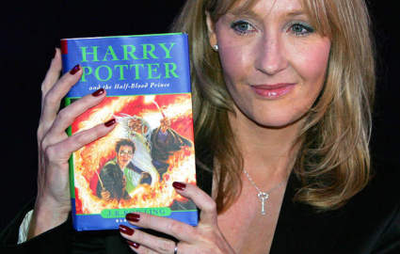

V srednji šoli je bila Jo mirna, kratkovidna, prav nič športna deklica. Pri telovadbi si je celo zlomila roko. Njen daleč najljubši predmet je bila angleščina. Vedno je rada pisala, začela je že pri petih letih - napisala je knjigo z naslovom Rabbit (Zajec) v katerem je nastopal zajec, ki je imel rdečke, obiskali pa so ga prijatelj, med drugimi tudi velikanska čebela po imenu gospodična Bee - in nadaljevala skozi vse življenje, a le redkim je povedala, da si želi postati pisateljica. Bala se je, da ji bodo rekli, da se to pač ne more zgoditi. Je pa zato svoje najboljše prijateljice v šoli zabavala s svojimi zgodbicami. V njih so v pogumnih in junaških vlogah nastopale Jo in prijateljice. Po srednji šoli je Joanne študirala francoščino. Starši so upali, da bo postala tajnica. A kot pravi sama, je zelo neorganiziran človek in nikakor ni uspela opravljati vsega tistega, kar bi morala.

Mati Anne je pri 45 letih umrla zaradi mutiple skleroze. Oče pa je bil po poklicu manager v tovarni Rolls-Royce. Zaradi smrti svoje matere za multiplo sklerozo, podpira boj proti njej in večkrat odstopi tudi svoj dobiček.  
Pri petindvajsetih je začela pisati svoj tretji roman. Prva dva je opustila, ko je ugotovila, kako slaba sta. Na Portugalskem, kamor je leto pozneje šla učit angleščino, je imela dovolj časa za pisanje novega romana. Le-ta je govoril o fantu, ki je čarovnik. Na portugalskem se je tudi poročila z neimenovanim novinarjem. Z njim je imela tudi hčerko Jessico, ki se je rodila 1993.

Ko se je njen zakon končal, se je s hčerko preselila v Edinburg, blizu svoje mlajše sestre. Tu se je zaposlila kot učitelj francoščine. S sabo je imela tudi veliko zgodb o Harryju.

Zadala pa si je tudi cilj: dokončala bo roman o Harryju in ga objavila. Leta 1995 je dokončala knjigo Harry Potter - Kamen modrosti, leto pozneje pa ga je odkupila založniška hiša Bloomsbury. Sama pravi, da je bil eden najlepših trenutkov v njenem življenju, ko je izvedela, da bodo Harryja objavili. Ko je zgodbo odkupil še ameriški založnik Scholastic, je dobila dovolj denarja, da je lahko nehala s poučevanjem in se posvetila zgolj pisanju, kar si je že od nekdaj želela.

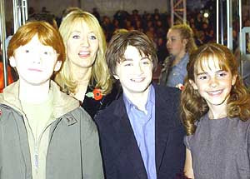

JK Emma Watson, Daniel Radcliffe in Rupert Grint

Njen vzdevek med prijatelji in družino je Jo, med oboževalci pa JK.

Na knjige se je podpisala s kraticami J. K. zaradi bojazni, da založniki nebi hoteli objaviti knjig, če bi vedeli, da je ženska.

V poletju leta 2000 je v treh letih za prve tri knjige, Harry Potter - Kamen modrosti, Harry Potter - Dvorana skrivnosti in Harry Potter - Jetnik iz Azkabana, dobila 480 milijonov dolarjev. Knjige so bile prevedene v 35 jezikov. V juliju 2000, so za knjigo Harry Potter - Ognjeni kelih, dobili preko 1,5 milijonov naročil. Peta knjiga Harry Potter - Feniksov red, je v angleščini izšla 21.06.03. Za to knjigo je 14 dni pred izidom, spletna knjigarna Amazon dobila več kot milijon prednaročil.

Napisala je še dve knjižici, ki se pojavljata kot čarovniški knjigi v knjigah. In sicer Quidditch Trough the Ages (Quidditch skozi tisočletja) in Fantastic Beasts and Where to Find Them (Magične živali in njihovi ekosistemi).

Za ameriškim založnikom stripov se je pogovarjala o tem, da bi izšel tudi strip o Harryju, prav tako pa tudi risanka.

Leta 2001 je podpisala pogodbo z Warner Bros. - om, za snemanje filma Harry Potter in Kamen modrosti, katerega režiser je bil Chris Columbus. Zahtevala pa je tudi, da bo imela nekaj vpliva na film. Med drugimi je naredila tudi načrt Bradavičarke, da bi izgledala takšna kot si jo je predstavljala in izborila, da bodo junake iz knjig igrali britanski igralci. Premiera filma je bila 16.11.2001. V ZDA je film dosegel rekord; kar 93,5 milijonov dolarjev (18.982.080.150 SIT) so poželi zanj. Pogodbo je podpisala še za naslednja dva filma. Drugi film serije Harry Potter je bil Harry Potter in Dvorana skrivnosti (Harry Potter and the Chamber of Secrets), ki pa je izšel 15.11.02, zanj pa so poželi še več, kot za prvi film. Po rekordnem uspehu drugega filma, pa je podpisala pogodbo še za četrti film. Tretji film je po večini sveta prišel v kine 04.06.04 in je bilo zanj zasluženega še veliko več kot za drugi film.

Prejela je tudi Red britanskega imperija. Podaril ji ga je princ Charles in spustila sta se v pogovor o filmu Harry Potter. Dobila je tudi špansko kulturno nagrado, tako imenovano " The Prince of Asturias Award for Concord" zato, ker je napisala svetovno uspešnico, ki pritegne otroke k branju.

V poznem decembru 2001 se je poročila z Neilom Gordon Murrayem, ki je po poklicu zdravnik. Poroka je bila v njenem novem domu na Škotskem. Njen drugi otrok, tokrat sin je bil rojen 14.03.2003, in sta ga poimenovala David Gordon Rowling Murray. Sedaj bo veliko časa posvetila otroku, ne pa promociji pete knjige.

Je najbogatejša Angležinja s približno 280 milijonov funtov (95.093.628.000 SIT).

***NASLOV*** ***PODPIS***

J. K. Rowling   
c/o Scholastic Inc.   
555 Broadway  
New York, NY 10012

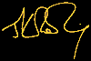

***ali***

J. K. Rowling  
c/o Bloomsbury Publishing 38  
Soho Square   
London  
W1V 5DF  
UK